

Nombre…………………………………………………Curso:………………………

Contenido: Comprension de Lectura.

**GUIA DE TRABAJO N° 5**

|  |  |
| --- | --- |
| **Instrucciones**  Esta guía está prepara para un quinto día de trabajo.  Recuerda identificar la fecha en tu cuaderno, trabaja con letra clara .  1.-Leerás un fragmento de una famosa novela.  Después de leer, desarrolla las actividades aplicando lo que has aprendido.  Matilda páginas 28 y 29  Roald Dahl  2.- traspasa las palabras del vocabulario al cuaderno con sus definiciones  3,. Responde las siguientes preguntas |  |

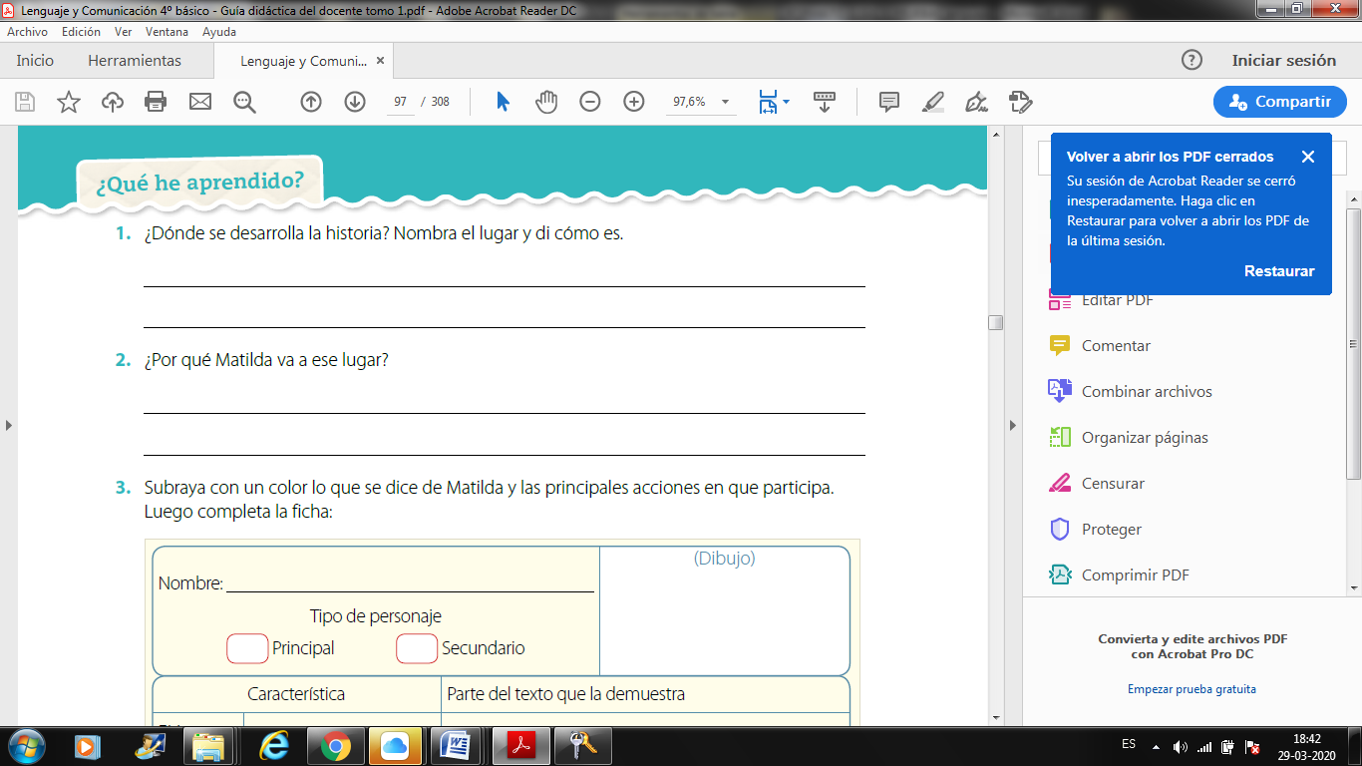

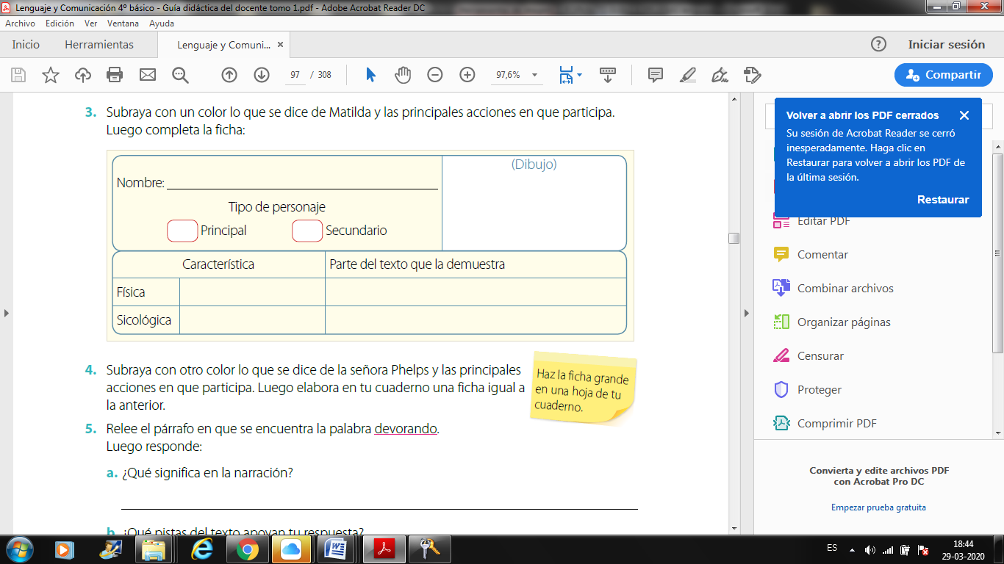

Resuelve las actividades n° 4 , 5 (a, b) y las de la pagina 31 en el texto de estudio.

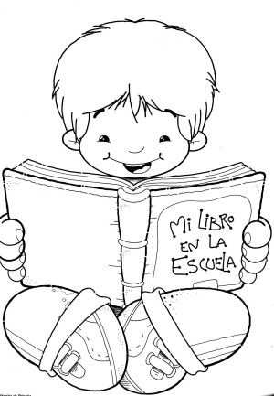

Sigue trabajando con mucho

Entusiasmo